TINDAK PIDANA PERDAGANGAN ORANG DI SEKTOR PERIKANAN YANG BERKAITAN DENGAN KONVENSI ILO

s k r i p s i

Diajukan sebagai salah satu syarat dalam rangka penyelesaian
studi untuk mencapai gelar Sarjana Hukum
Program Studi Ilmu Hukum

Oleh :

ROFIQ AL GHIFARI
NPM. 5118500183

PROGRAM STUDI ILMU HUKUM
FAKULTAS HUKUM
UNIVERSITAS PANCASAKTI
SEPTEMBER 2022

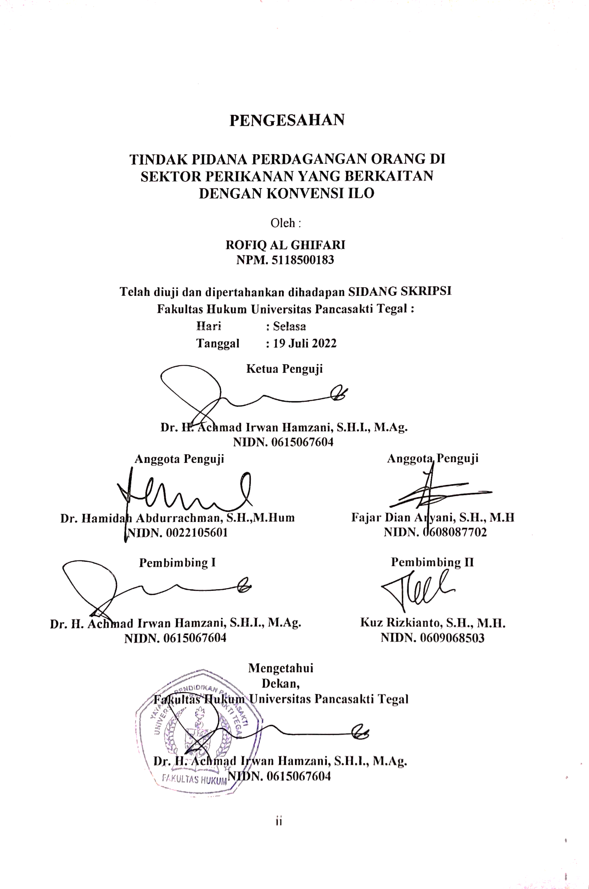
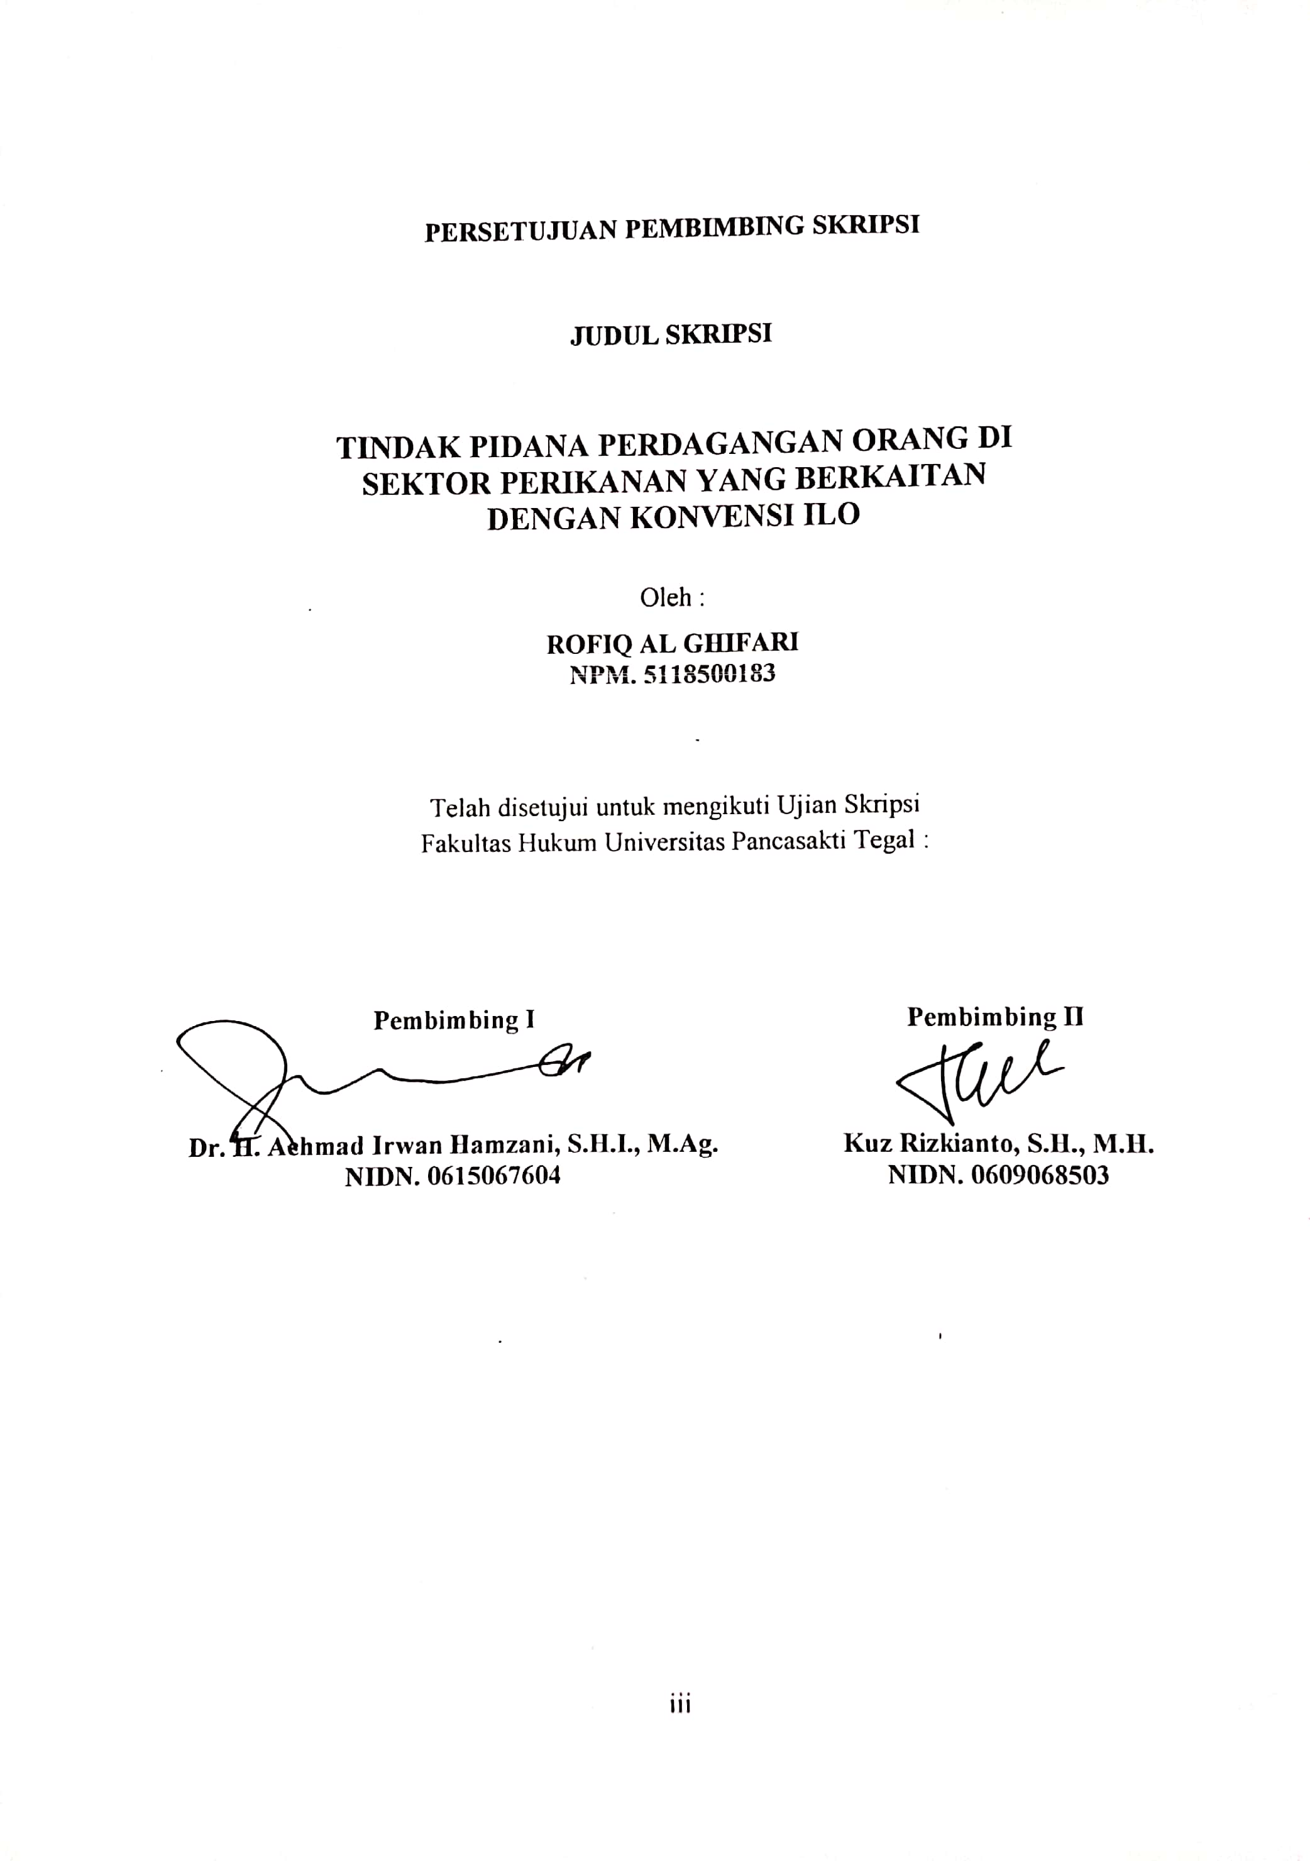
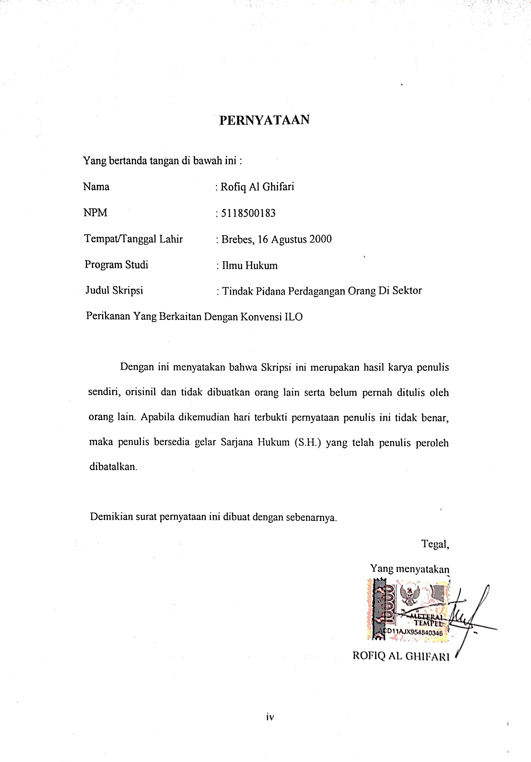
ABSTRAK

Ghifari, Rofiq Al. Tindak Pidana Perdagangan Orang Di Sektor Perikanan Yang Berkaitan Dengan Konvensi ILO. Skripsi. Tegal: Program Studi Ilmu Hukum Fakultas Hukum, Universitas Pancasakti Tegal. 2022.

Isu upaya meratifikasi Konvensi ILO nomor 188 telah hangat usai terjadinya kasus perbudakan tindak pidana perdagangan orang anak buah kapal Kapal Long Xing 629 berbendera Republik Rakyat Tiongkok yang melibatkan tenaga kerja Indonesia. Tenaga kerja tersebut dieksploitasi dan di perbudak tidak sejalan dengan instrumen Hukum Internasional yang salah satunya Konvensi ILO nomor 188 serta merongrong Hak-Hak tenaga kerja. Penelitian ini bertujuan : (1) Untuk mendeskripsikan pengaturan Konvensi ILO terhadap kasus ABK Kapal Long Xing 629. (2) Untuk mengkaji pelanggaran Konvensi ILO Nomor 188 tahun 2007 dalam kasus ABK Kapal Long Xing 629 Jenis Penelitian adalah penelitian Kepustakaan (library research) dengan pendekatan yang digunakan adalah pendekatan normatif. Sumber data utama yang digunakan dalam penelitian ini adalah data sekunder dengan metode pengumpulan data studi Pustaka dan dokumentasi. metode analisis data yang digunakan adalah metode diskriptif-analisis.
Hasil Penelitian ini menunjukan : (1) Konvensi ILO Nomer 188 tahun 2007 belum di ratifikasi oleh pemerintah Republik Indonesia walaupun spesifik dalam perlindungan dan standar syarat kerja yang layak untuk para pekerja di kapal pencari ikan.Perlindungan hukum bagi pekerja di kapal asing pencari ikan sejauh ini hanya menggunakan instrumen UU No.18 tahun 2017 tentang Perlindungan Pekerja Migran Indonesia yang belum mengadopsi instrumen hukum yang lebih lengkap. (2) kasus yang terjadi dalam Kapal Long Xing 629 masuk dalam kategori pelanggaran Konvensi ILO Nomor 188 tahun 2007 yang disebabkan dualisme Perijinan Pelaksana Penempatan Pekerja Migran Indonesia serta minimnya transparansi dan pengawasan pemerintah dalam perlindungan anak buah kapal akibatnya ABK tidak mengetahui perusahaan legal yang mengantongi perijinan sehingga terjadi kasus eksploitasi dalam bekerja serta pelanggaran hukum dan HAM terhadap awak buah kapal.
Berdasarkan hasil penelitian ini diharapkan akan menjadi bahan informasi dan masukan bagi mahasiswa, akademisi, praktisi, dan semua pihak yang membutuhkan dilingkungan Fakultas Hukum Universiras Pancasakti Tegal.

Kata Kunci : Konvensi ILO, Pekerjaan Sektor Perikanan, Tindak Pidana, dan Perdagangan Orang
ABSTRACT

Ghifari, Rofiq Al. Trafficking in Persons in the Fisheries Sector Relating to ILO Conventions. Thesis. Tegal: Law Study Program, Faculty of Law, Pancasakti University, Tegal. 2022.

The issue of efforts to ratify the ILO Convention number 188 has become hot after the case of the slavery case of the criminal act of trafficking in crew members of the Long Xing 629 ship with the flag of the People's Republic of China involving Indonesian workers. These workers are exploited and enslaved not in line with international legal instruments, one of which is the ILO Convention number 188 and undermines the rights of workers. This study aims: (1) To describe the regulation of the ILO Convention on the case of the ABK Long Xing 629. (2) To examine the violation of the ILO Convention No. 188 of 2007 in the case of the ABK Long Xing 629. The type of research is library research with a library research approach. used is a normative approach. The main data source used in this research is secondary data with library study data collection methods and documentation. data analysis method used is descriptive-analytical method.
The results of this study indicate: (1) ILO Convention No. 188 of 2007 has not been ratified by the government of the Republic of Indonesia, although it is specific in the protection and standards of decent work conditions for workers on fishing vessels. Legal protection for workers on foreign fishing vessels so far only using the instrument of Law No. 18 of 2017 concerning the Protection of Indonesian Migrant Workers which has not adopted a more complete legal instrument. (2) the case that occurred on the Long Xing 629 ship was included in the category of violation of ILO Convention No. 188 of 2007 due to the dualism of the permit for the Placement of Indonesian Migrant Workers and the lack of transparency and government supervision in the protection of the crew of the ship, as a result, the crew did not know which legal company had a permit. resulting in cases of exploitation at work and violations of law and human rights against crew members.
Based on the results of this study, it is hoped that it will become information and input for students, academics, practitioners, and all parties in need within the Faculty of Law, Pancasakti University, Tegal.

Keywords : ILO Conventions, Fisheries Sector Employment, Crime, and Trafficking in Persons

PERSEMBAHAN

Skripsi ini penulis persembahkan kepada:

- Bpk. Sapari dan Ibu. Suci Nurhayati
- Bpk. Hafizh Farisy, S.E.,M.H. dan Ibu Yasintia Aryanov S, S.Pi
- Adik Salasatun Fariha Juliati
- Bpk. Budi Santoso
- Bpk. Budi Anggoro
- Ibu. Adinda Rizqi Maharani
- Rekan – rekan seperjuangan
- Almamaterku

MOTTO

“Bermimpilah setinggi langit. Jika engkau jatuh engkau akan jatuh diantara bintang-bintang”
(Ir. Soekarno)

“Jangan terlalu memikirkan masa depan. Pikirkan saja apa yang harus kau lakukan di masa sekarang untuk masa depanmu.”
(Doraemon – Stand By Me 2)

KATA PENGANTAR

Puji syukur penulis panjatkan kehadirat Allah Swt yang telah melimpahkan rahmat dan hidayah-Nya, sehingga penulis dapat menyelesaikan penulisan skripsi yang berjudul “Tindak Pidana Perdagangan Orang Di Sektor Perikanan Yang Berkaitan Dengan Konvensi ILO”.
Skripsi ini disusun guna memperoleh gelar Sarjana Hukum pada program studi ilmu hukum Fakultas Hukum Universitas Pancasakti Tegal. Penulis sangat menyadari bahwa dalam penulisan skripsi ini masih banyak kekurangan dan keterbatasannya. Dalam menyelesaikan Skripsi ini, Penulis meyakini dengan sepenuhnya tidak akan dapat menyelesaikan dengan baik tanpa bantuan, bimbingan serta dorongan dari berbagai pihak. Untuk itu pada kesempatan yang baik ini, dengan segenap ketulusan dan kerendahan hati Penulis menyampaikan rasa terima kasih yang sedalam-dalamnya kepada :
- Bapak. Dr. Taufiqulloh, M.Hum. selaku Rektor Universitas Pancasakti Tegal beserta Para Wakil Rektor.
- Bapak Dr. H. Achmad Irwan Hamzani, S.H.I, M.Ag selaku Dekan Fakultas Hukum Universitas Pancasakti Tegal.
- Ibu Kanti Rahayu, S.H., M.H. selaku Wakil Dekan I Bidang Akademik sekaligus Ketua Program Studi Ilmu Hukum Fakultas Hukum Universitas Pancasakti Tegal.
- Bapak H. Toni Haryadi, S.H., M.H., selaku Wakil Dekan II Bidang Keuangan, Administrasi Umum dan Kepegawaian Fakultas Hukum Universitas Pancasakti Tegal.
- Bapak Imam Asmarudin, S.H., M.H., selaku Wakil Dekan III Bidang Kemahasiswaan Fakultas Hukum Universitas Pancasakti Tegal.
- Bapak. Muhammad Wildan S.H., M.H. selaku Sekretaris Program Studi Ilmu Hukum Fakultas Hukum Universitas Pancasakti Tegal.
- Dr. H. Achmad Irwan Hamzani, S.H.I, M.Ag selaku Dosen Pembimbing 1 (satu) yang telah memberikan bantuan petunjuk dan pengarahan dalam penyusunan skripsi ini
- Kus Rizkianto, S.H., M.H , selaku Dosen Pembimbing 2 (dua) yang telah memberikan bantuan petunjuk dan pengarahan dalam penyusunan skripsi ini
- Dr. Hamidah Abdurrachman, S.H., M.Hum, selaku Dosen Penguji I Ujian Skripsi yang memberikan masukan terarah terhadap skripsi ini.
- Fajar Dian Aryani, S.H., M.H, selaku Dosen Penguji II Ujian Skripsi yang memberikan masukan terarah terhadap skripsi ini.
- Dosen Pengajar Fakultas Hukum Universitas Pancasakti, atas bantuan dan ilmu yang sangat berguna selama mengikuti proses belajar. Khususnya Rumpun Hukum Tata Negara, atas bimbingan, kritik dan saran, serta ilmu yang sangat berharga.
- Ibunda tercinta Ny. Suci Nurhayati dan Bapak Sapari, kakak - kakakku tersayang : Hafizh Farisy, S.E.,M.H. , Yasintia Aryanov S, S.Pi dan Adik Salasatun Fariha Juliati
- Segenap keluarga besar ayahanda dan ibunda (Keluarga Besar Mbah Rais dan Keluarga Besar Bani Kasim Sastrodimulyo)
- Kekasih tersayang Adinda Rizqi Maharani yang selalu memberikan motivasi dan menjadi penyemangat dalam pembuatan skripsi ini.
- Teman dan Rekan Seperjuangan yang selalu mendukung dan mendoakan penulis.
- Seluruh pihak yang telah membantu dalam penyelesaian studi dan skripsi ini.

Semoga Allah Swt. membalas semua amal kebaikan mereka dengan balasan yang lebih dari yang mereka berikan kepada penulis. Akhirnya hanya kepada Allah Swt. penulis berharap semoga skripsi ini dapat bermanfaat bagi penulis khususnya, dan bagi pembaca umumnya.

Tegal, 19 Juli 2022

Penulis

DAFTAR ISI

HALAMAN JUDUL i
HALAMAN PENGESAHAN ii
HALAMAN PERSETUJUAN PEMBIMBING iii
HALAMAN PERNYATAAN iv
ABSTRAK v
ABSTRACT vi
PERSEMBAHAN vii
MOTTO vii
KATA PENGANTAR ix
DAFTAR ISI xii
BAB I PENDAHULUAN
- Latar Belakang 1
- Rumusan Masalah 7
- Tujuan Penelitian 7
- Manfaat Penelitian 7
- Tinjuan Pustaka 8
- Metode Penelitian 10
- Sistematika Penelitian 13

BAB II TINJUAN KONSEPTUAL
- Tinjauan Tentang Konvensi ILO di Sektor Perikanan 15
- Pengertian Konvensi ILO di Sektor Perikanan 15
- Unsur-Unsur dalam Konvensi ILO di
Sektor Perikanan 20
- Tinjauan Tentang Tindak Pidana
Perdagangan Orang 25
- Pengertian Tindak Pidana Perdagangan Orang 25
- Unsur-Unsur Tindak Pidana Perdagangan Orang 29
- Tindak Pidana Perdagangan Orang dalam Peraturan Perundangan-Undangan di Indonesia 34
- Ketentuan pemidanaan pelaku tindak pidana perdagangan orang 38

BAB III HASIL PENELITIAN DAN PEMBAHASAN
- Penerapan Konvensi ILO Nomor 188 Tahun 2007 Terhadap Tindak Pidana Perdagangan Orang Pada Kapal Long Xing 629 43
- Analisis Pelangaran Konvensi ILO Nomor 188 Tahun 2007 yang Terjadi di Kapal Long Xing 629 53

BAB IV PENUTUP
- Simpulan 66
- Saran 68
DAFTAR PUSTAKA

